ASSUNTO:. INDICO PARA QUE O DEPARTAMENTO COMPETENTE REALIZE LIMPEZA E MELHORIAS NA PRAÇA APARECIDO RIBEIRO LOCALIZADA NO JARDIM DO LAGO.

DESPACHO

SALA DAS SESSÕES ____/____/_____

PRESIDENTE DA MESA

INDICAÇÃO Nº , DE 2015

SENHOR PRESIDENTE,
SENHORES VEREADORES,

INDICO ao Exmo Senhor Prefeito Municipal para que junto ao Departamento competente realize limpeza e melhorias na praça Aparecido Ribeiro localizada no Jardim do Lago.
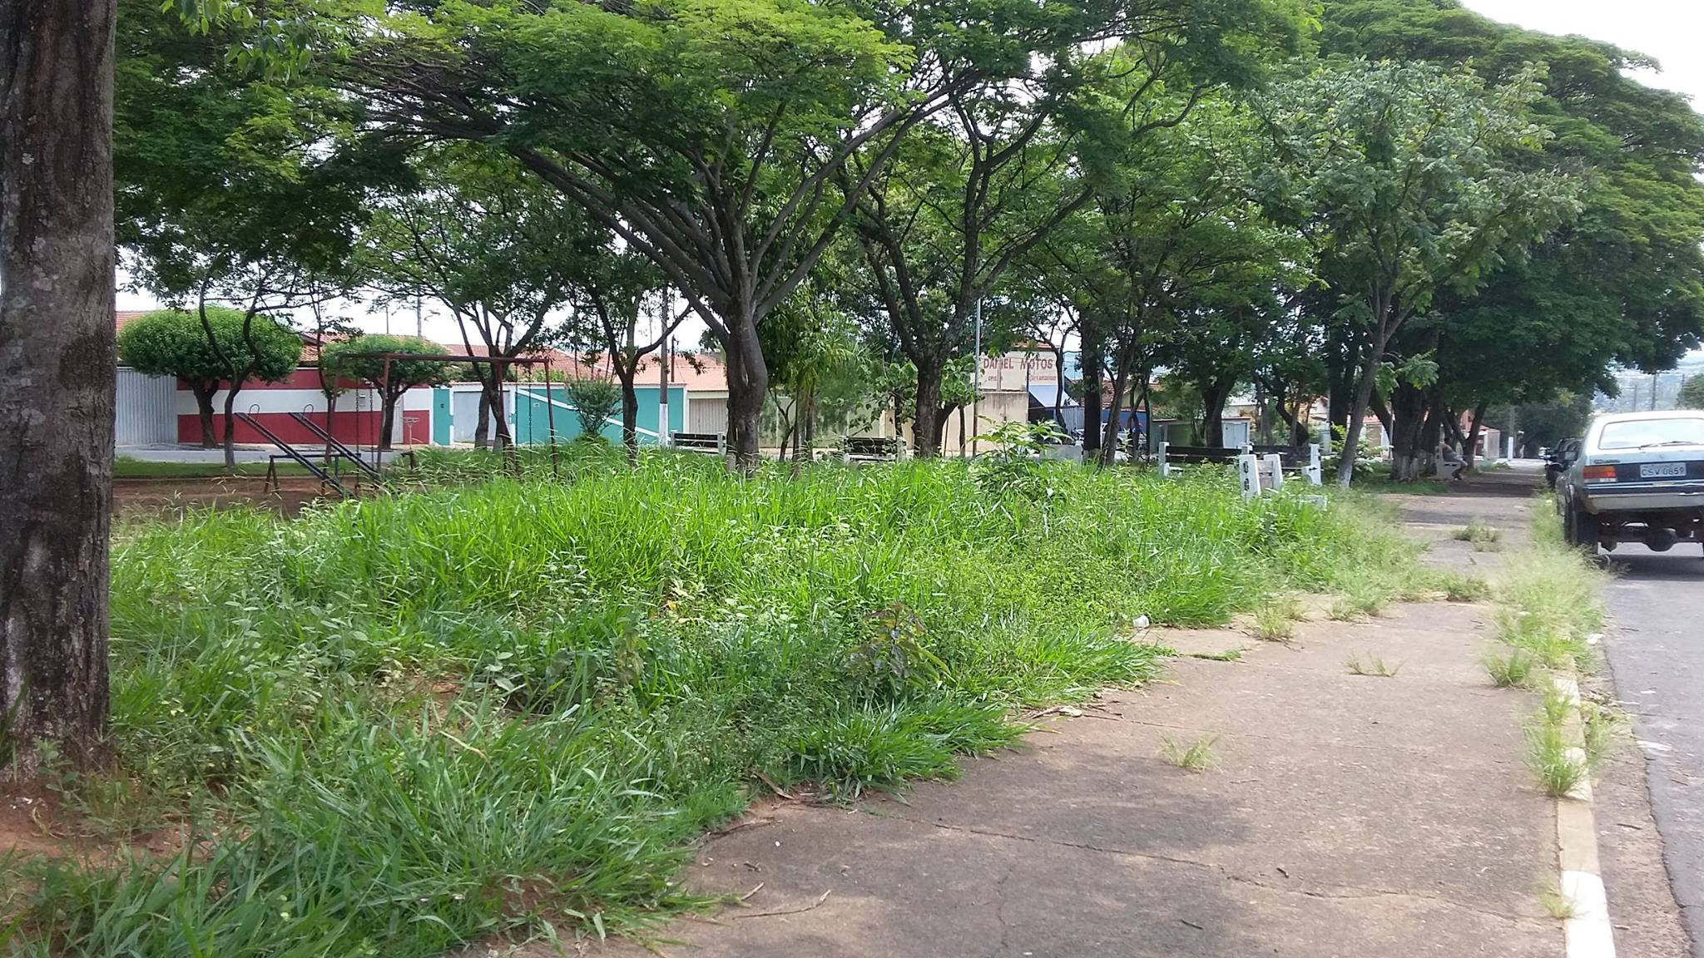

SALA DAS SESSÕES “VEREADOR SANTO RÓTOLLI”, aos 18 de novembro de 2015

VEREADOR LUIS ROBERTO TAVARES

